**Пять способов получения необходимой температуры паяльника**

Многие знают, что для получения качественной пайка при монтаже радиодеталей необходимо, чтобы температура жала паяльника соответствовала рабочей температуре припоя. У разных марок припоя она отличается. Если жало паяльника перегрето, припой будет окисляться и пайка получится недостаточно прочной. Кроме того, в этом случае жало паяльника быстро обгорает и припой вообще перестает на нем держаться. Качественная пайка имеет зеркальный блеск после остывания, и получить ее можно только при определенной температуре. Так, для наиболее распространенной марки припоя ПОС-61 температура пайки 190...260 °С. Рекомендуемая температура пайки микросхем 235±5 °С при продолжительности не более 2 с.

При покупке простейшего дешевого паяльника на сетевое напряжение 220 В, как правило, выясняется, что он перегревается и плохо паяет. Устранить эту проблему можно четырьмя путями.

Способ 1-й. Если паяльник имеет жало в виде стержня, который фиксируется на корпусе с помощью винта,

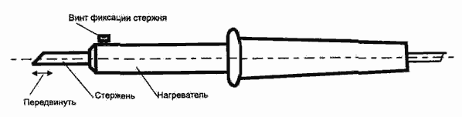

то, регулируя длину погружения стержня в нагреватель, можно легко плавно изменить температуру. Но такую конструкцию крепления жала имеют не все паяльники, и этот метод может оказаться неприемлемым.

Способ 2-й. Можно воспользоваться ЛАТРом или трансформатором с большим числом отводом. В этом случае температура регулируется изменением подаваемого на обмотку нагревателя напряжения.

Способ 3-й. Последовательно с нагревателем паяльника включается добавочный резистор (реостат). При этом мощность резистора должна быть такой же, как и у паяльника, а номинал сопротивления подбираем для получения нужной температуры. Такой добавочный резистор имеет большие габариты и греется, что неудобно.

Способ 4-й. Электронный регулятор

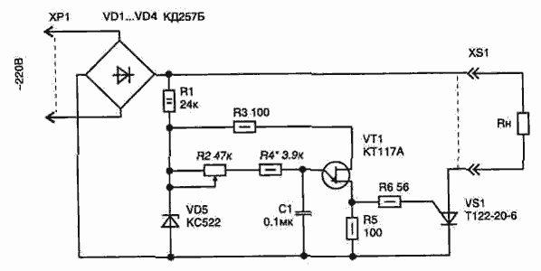

позволяет плавно менять (переменным резистором R2) температуру нагревателя в широких пределах. Устройство имеет бестрансформаторное питание и малые габариты, что позволяет разместить его в подставке под паяльник. Схема не критична к типам деталей, и ее настройка заключается в подборе номинала резистора R4 (при нулевом значении R2) для получения максимального напряжения на нагревателе. Подключаемый паяльник может иметь мощность от 15 до 300 Вт, а при замене диодов VD1 ...VD4 на больший ток — до 1000 Вт.

В случае, если паяльник рассчитан на более низкое номинальное напряжение питания (48 или 36 В), потребуется снижающий напряжение трансформатор, а на схему электронного регулятора может подаваться пониженное напряжение. В этом случае для сохранения ее работоспособности потребуется пропорционально входному напряжению уменьшить номинал резистора R1.

Способ 5-й. Позволяет автоматически поддерживать заданную температуру паяльника с точностью 1°С и используется для монтажа радиоэлементов микроэлектроники, очень критичных к перегреву. В этом случае потребуется приобрести паяльник с уже установленной внутри термопарой.

Схема термостабилизатора (рисунок ниже) выполнена на одной сдвоенной микросхеме DA1 (140УД20А) и симметричном тиристоре (симисторе) VS1. На элементе DA1.1 собран дифференциальный усилитель сигнала с термопары, а на DA1.2 — интегратор, который управляет работой генератора импульсов на одно переходном транзисторе VT1. Импульсы через разделительный трансформатор Т1 поступают на управление коммутатором VS1.

Использование в схеме интегратора, вместо обычно часто применяемого компаратора, позволяет обеспечить мягкую характеристику изменения мощности в нагревателе при выходе на режим термостабилизации. Это осуществляется за счет изменения времени заряда конденсатора С10, от которого зависит частота генератора, а значит, и начальный угол открывания симистора. Пока напряжение с выхода DA1/12 не превысит пороговое значение (на DA1/6), установленное резисторами, связанными с переключателем SA2, на выходе микросхемы DA1/10 будет напряжение +12 В, что обеспечит работу генератора (VT1) на максимальной частоте — симистор будет полностью открыт.

Для питания устройства потребуется трансформатор с двумя дополнительными обмотками по 18 В или одна, но с отводом в середине. Мощность трансформатора должна соответствовать мощности паяльника (электрическая схема блока управления потребляет ток не более 15 мА).

Импульсный трансформатор Т2 имеет такие же параметры, как и в схеме здесь. Остальные детали могут применяться любого типа. Микросхему DA1 можно заменить двумя из серии 140УД7, но при этом может снизиться точность поддержания температуры.

При настройке термостабилизатора для полного открывания симистора может потребоваться поменять местами выводы на одной из обмоток импульсного трансформатора Т2 (важна фазировка управляющего импульса). Подстроечными резисторами, отмеченными "*", устанавливается необходимая температура при соответствующем положении переключателя SA1. Более точно нужную температуру можно установить при помощи резистора R15.

И еще один способ, который может являться дополнением или разновидностью третьего. Вместо добавочного гасящего резистора можно использовать не полярный конденсатор из серии МБМ. Он обладает емкостным сопротивлением на частоте 50 Гц: Хс=1/314С. Чем больше номинал емкости, тем меньше ее сопротивление.